**Інструкція по проходженню процедури СЕО**

1. Відкрийте веб ресурс ЕкоСистема за посиланням <https://eco.gov.ua/>

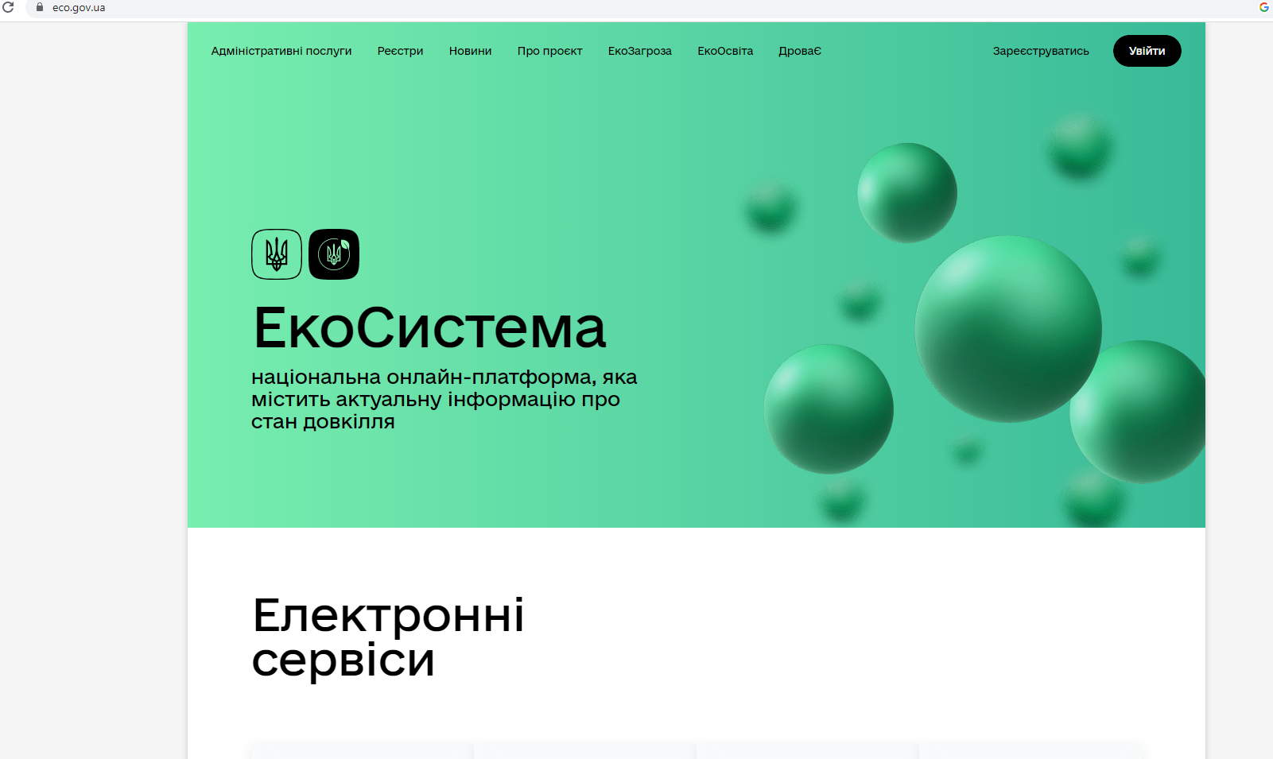

2. Якщо Ви ще не зареєстровані в ЕкоСистемі, потрібно пройти реєстрацію (див. Інструкцію «РЕЄСТРАЦІЯ користувача в ЕкоСистемі»).

3. Увійдіть за допомогою особистого ключа (попередньо отримавши його в будь-якому акредитованому центрі сертифікації ключів) шляхом перетягування файлу чи виборі його на змінному носії (флеш носій), введіть пароль та натисніть «Продовжити».

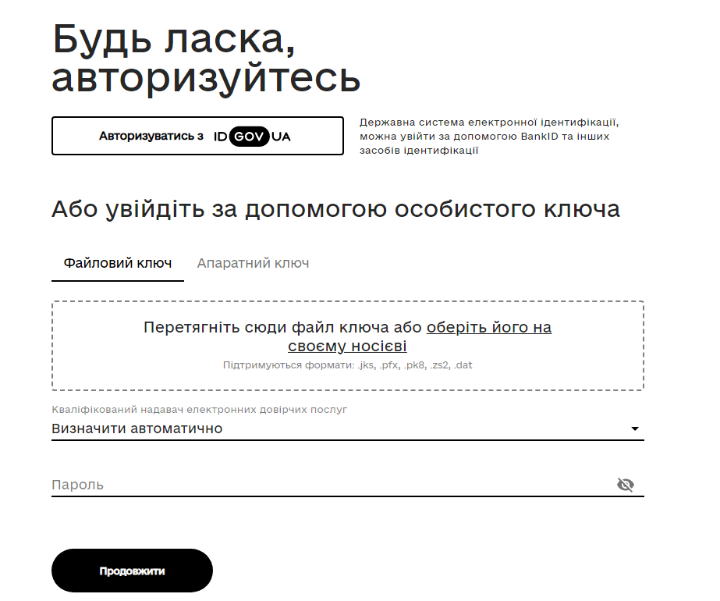

4. У вкладці «Адміністративні послуги обираємо послугу «Стратегічна екологічна оцінка документів державного планування та натискаємо кнопку «Замовити»

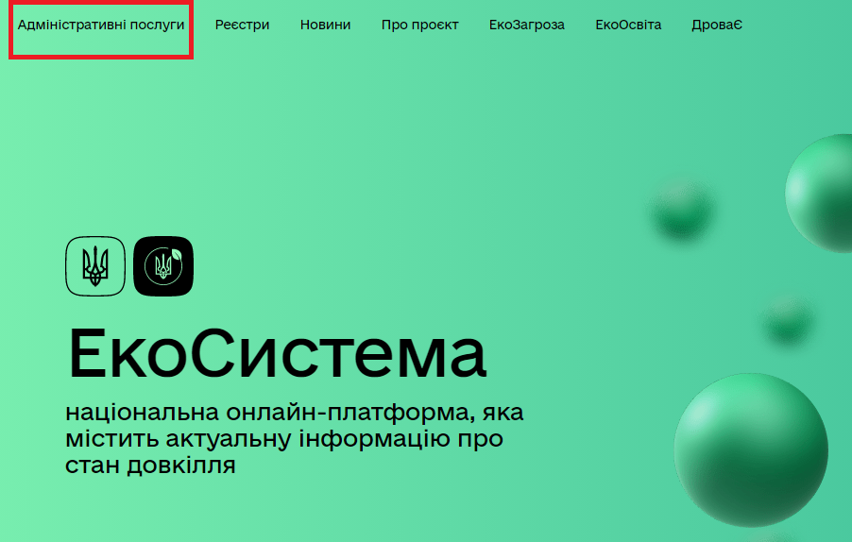

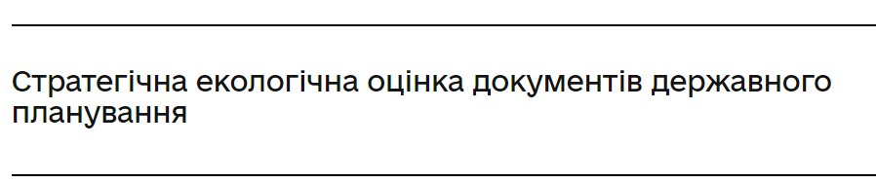

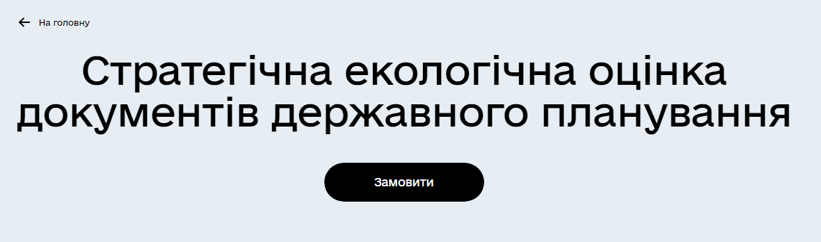

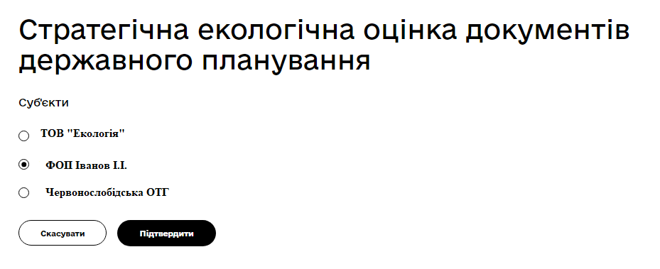

**Звертаємо увагу!**

В «е-Кабінеті» має бути створений обліковий запис суб’єкта

ОБЛІКОВИЙ ЗАПИС СУБ’ЄКТА

Керівник органу з особистим КЕП (право підпису якого відображено   
в ЄДР) реєструється в ЕкоСистемі, додає суб’єкт та надає уповноваженим (довіреним) особам доступ до суб’єкта.

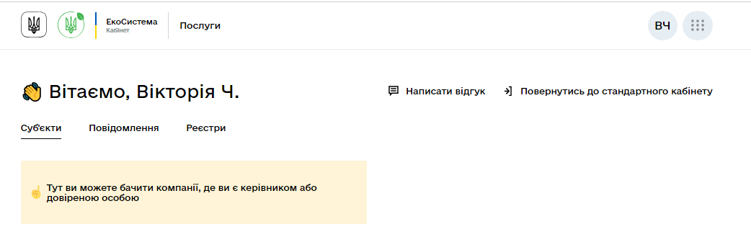

Змінювати дані про суб’єкт має право виключно керівник органу з особистим КЕП.

Уповноважена (довірена) особа має бути зареєстрована в ЕкоСистемі. Реєстрація уповноваженої (довіреної) особи відбувається за алгоритмом, що наведений вище.

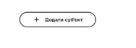 - кнопка для додавання суб’єкта

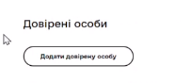- кнопка для додавання довірених осіб

5. Визначення обсягу стратегічної екологічної оцінки. **Подача ЗАЯВИ.**

На Кроці 1 автоматично зчитується інформація з КЕП. Натискаємо кнопку «Далі»

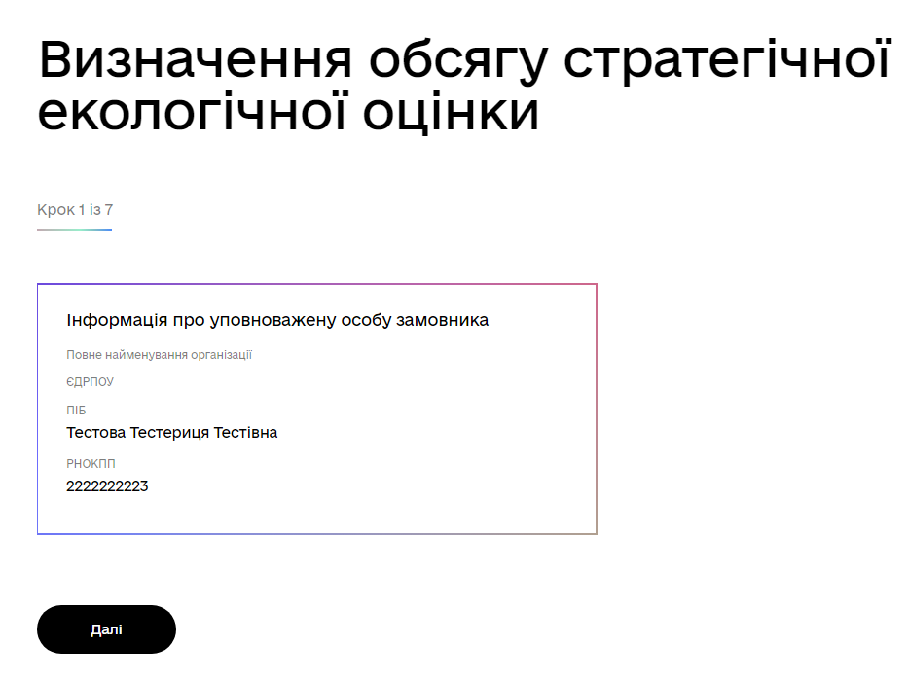

6. Крок 2. Обираємо документ державного планування відноситься до та Натискаємо кнопку «Далі».

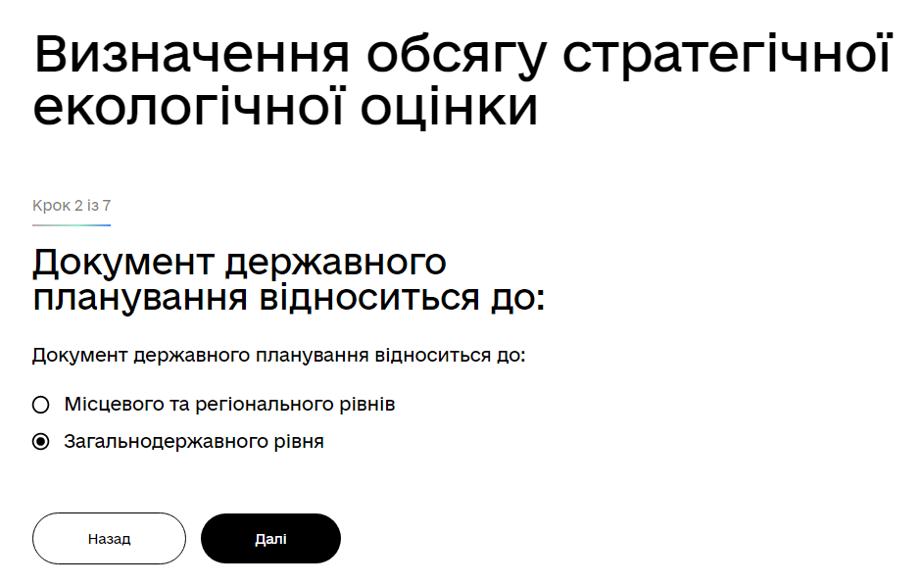

7. Кроки 3, 4,5. За допомогою підказок заповнюємо всі необхідні поля. Натискаємо кнопку «Далі»

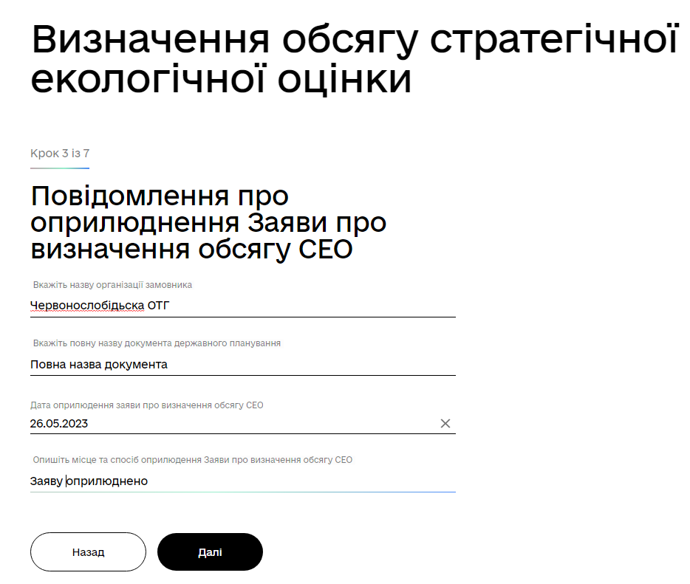

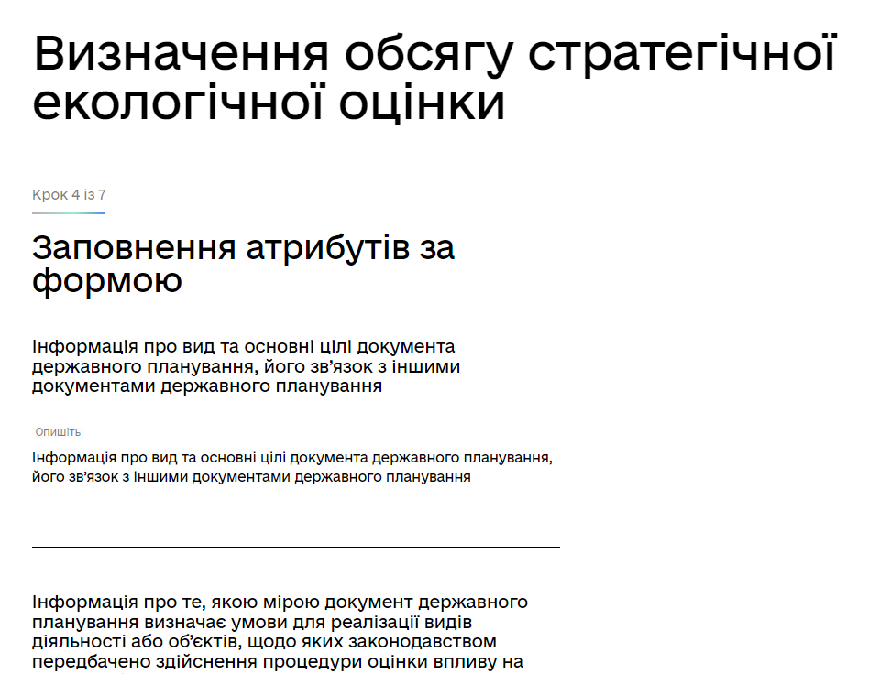

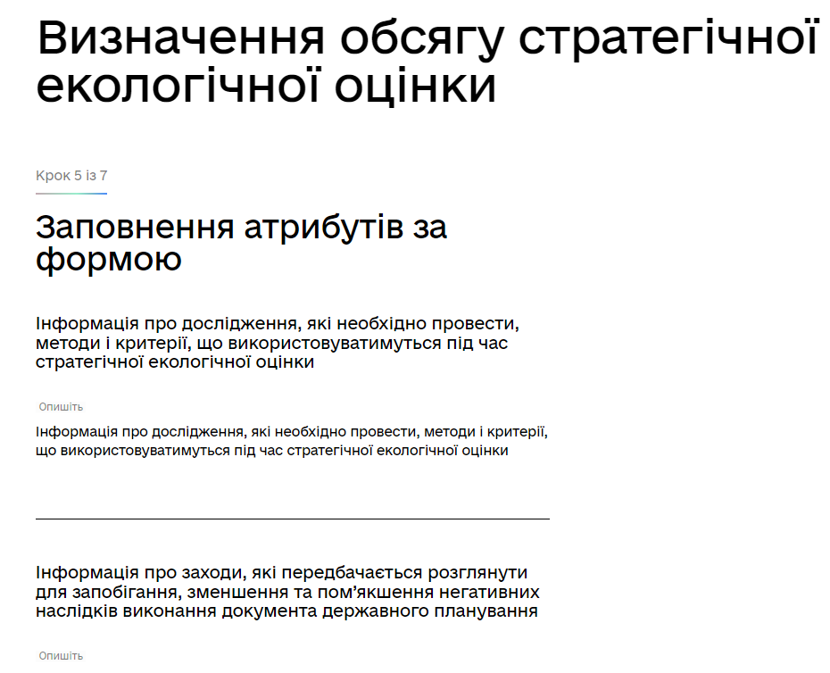

8. Крок 6. У разі наявності додайте документ державного планування

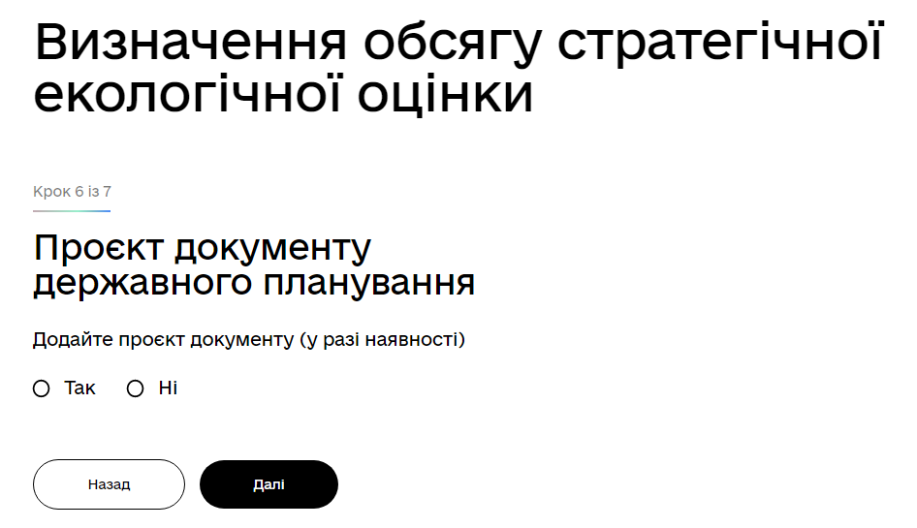

9. Перевірте сформовану заяву та підпишіть її за допомогою КЕП (кваліфікованого електронного підпису).

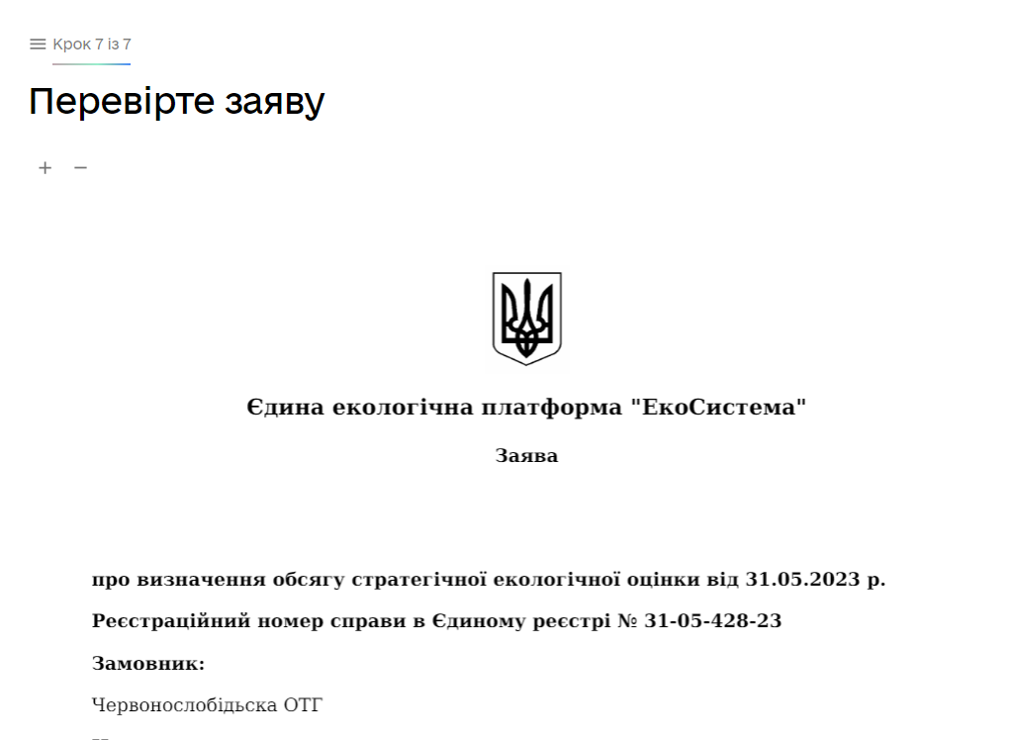

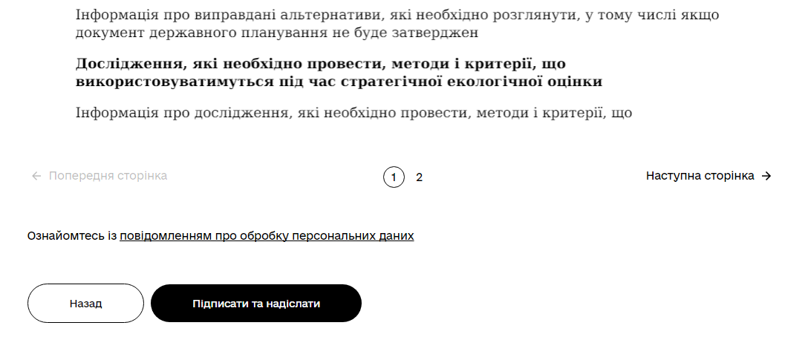

10. Ваша Заява опублікована в реєстрі

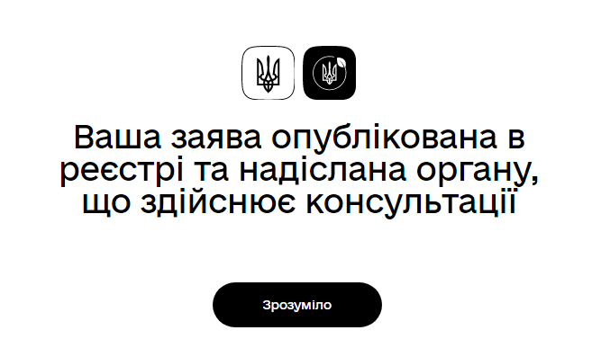

11. Звіт про стратегічну екологічну оцінку, Довідка про консультації, Документ державного планування, План заходів заповнюються та підвантажуються за аналогічним алгоритмом.